## 基础课26 解三角形的实际应用

|  |  |  |  |  |
| --- | --- | --- | --- | --- |
| **考点考向** | **课标要求** | **真题印证** | **考频热度** | **核心素养** |
| 解三角形的实际应用 | 理解 | 2021年全国甲卷 $T8$ 2021年全国乙卷 $T9$ | ★☆☆ | 直观想象  数学运算 |
| 命题分析预测 | 从近几年高考的情况来看，新高考一般不单独考查解三角形的实际应用.预计2025年高考不会单独命题 | | | |

### 基础知识·诊断

#### 夯实基础

##### 一、仰角和俯角

在同一铅垂平面内的水平视线和目标视线的夹角，目标视线在水平视线上方叫仰角，目标视线在水平视线下方叫俯角（如图1）.

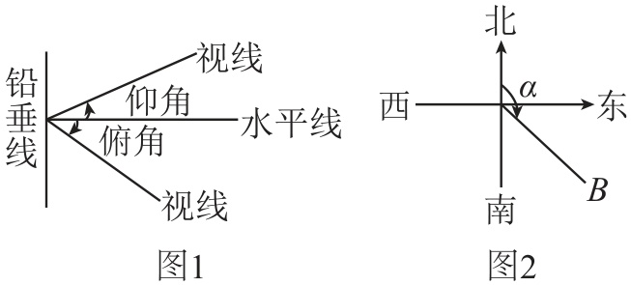

##### 二、方位角

从正北方向起按顺时针转到目标方向线之间的水平夹角叫作方位角.如 $B$ 点的方位角为 $α$（如图2）.

##### 三、方向角

正北或正南方向线与目标方向线所成的锐角，如南偏东 ${30}^{∘}$，北偏西 ${45}^{∘}$ 等.

##### 四、坡度

坡面与水平面所成的二面角的正切值.

#### 诊断自测

##### 题组1 走出误区

1. 判一判.（对的打“√”，错的打“×”）

（1） 东北方向就是北偏东 ${45}^{∘}$ 的方向.( √ )

（2） 从 $A$ 处望 $B$ 处的仰角为 $α$，从 $B$ 处望 $A$ 处的俯角为 $β$，则 $α$， $β$ 的关系为 $α+β={180}^{∘}$.( × )

（3） 俯角是铅垂线与视线所成的角，其范围为 $[0,\frac{π}{2}]$.( × )

（4） 方位角与方向角其实质是一样的，均是确定观察点与目标点之间的位置关系.( √ )

2. （易错题）如图，某观测站 $C$ 在城 $A$ 的南偏西 ${20}^{∘}$ 的方向，由城 $A$ 出发的一条笔直的公路，走向是南偏东 ${40}^{∘}$，在 $C$ 处测得公路上 $B$ 处有一人，与 $C$ 相距 $31 km$，正沿公路向 $A$ 城走去，走了 $20 km$ 后到达 $D$ 处，此时 $C$， $D$ 间的距离为 $21 km$，则这人还要走15 $km$ 才能到达 $A$ 城.

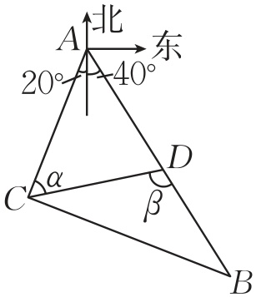

**【易错点】**本题在解 $△ACD$ 时，由于先求 $AC$ 的长，再用余弦定理求 $AD$，产生了增解.

[解析]如图，令 $∠ACD=α$， $∠CDB=β$，在 $△CBD$ 中，由余弦定理得 $cos β=\frac{BD^{2}+CD^{2}-CB^{2}}{2BD⋅CD} =\frac{{20}^{2}+{21}^{2}-{31}^{2}}{2×20×21}=-\frac{1}{7}$，所以 $sin β=\frac{4\sqrt{3}}{7}$.因为 $sin α=sin\left(β-{60}^{∘}\right)=sin βcos {60}^{∘}-sin {60}^{∘}cos β=\frac{4\sqrt{3}}{7}×\frac{1}{2}+\frac{\sqrt{3}}{2}×\frac{1}{7}=\frac{5\sqrt{3}}{14}$，且在 $△ACD$ 中， $\frac{21}{sin {60}^{∘}}=\frac{AD}{sin α}$，所以 $AD=\frac{21sin α}{sin {60}^{∘}}=15\left(km\right)$，所以这个人再走 $15 km$ 就可以到达 $A$ 城.

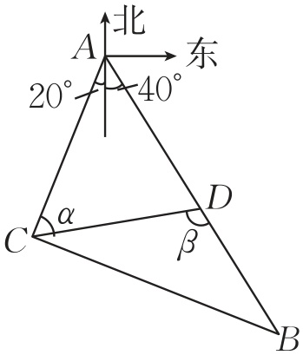

##### 题组2 走进教材

3. （人教A版必修②P50·例10改编）某工厂的烟囱如图所示，底部为 $A$，顶部为 $B$，相距20米的点 $C$， $D$ 与点 $A$ 在同一水平线上，用高为 $\sqrt{3}$ 米的测角工具在 $C$， $D$ 位置测得烟囱顶部 $B$ 在 $C_{1}$ 和 $D_{1}$ 处的仰角分别为 ${45}^{∘}$， ${60}^{∘}$，其中 $C_{1}$， $D_{1}$ 和 $A_{1}$ 在同一水平线上， $A_{1}$ 在 $AB$ 上，则烟囱的高 $AB=30+11\sqrt{3}$ 米.

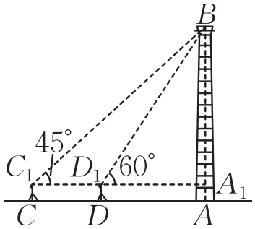

[解析]如图，在 $△BC_{1}D_{1}$ 中， $∠C_{1}BD_{1}={60}^{∘}-{45}^{∘}={15}^{∘}$，由正弦定理可得，所以，从而，故.

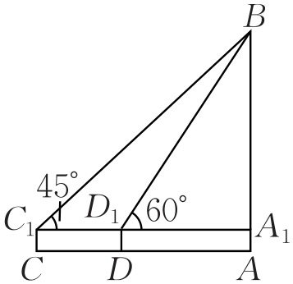

4. （人教A版必修 $②P51⋅T3$ 改编）甲船在 $A$ 处发现乙船在北偏东 ${60}^{∘}$ 的 $B$ 处，乙船正以 $a n mile/h$ 的速度向北匀速行驶.已知甲船的速度是 $\sqrt{3}a n mile/h$，则甲船应沿着北偏东 ${30}^{∘}$ 方向匀速前进，才能最快与乙船相遇.

[解析]如图，设经过 $t h$ 两船在点 $C$ 相遇，则在 $△ABC$ 中， $BC=at$， $AC=\sqrt{3}at$， $B={180}^{∘}-{60}^{∘}={120}^{∘}$，由正弦定理得 $\frac{BC}{sin∠CAB}=\frac{AC}{sin B}$，所以 $sin∠CAB=\frac{BCsin B}{AC}=\frac{at⋅sin {120}^{∘}}{\sqrt{3}at}=\frac{1}{2}$.因为 $0^{∘}<∠CAB<{60}^{∘}$，所以 $∠CAB={30}^{∘}$，所以 $∠DAC={60}^{∘}-{30}^{∘}={30}^{∘}$，即甲船应沿北偏东 ${30}^{∘}$ 的方向前进，才能最快与乙船相遇.

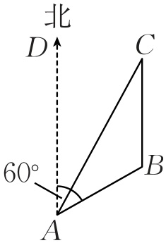

##### 题组3 走向高考

5. [2014·新课标Ⅰ卷]如图，为测量山高 $MN$，选择 $A$ 和另一座山的山顶 $C$ 为测量观测点，从点 $A$ 测得点 $M$ 的仰角 $∠MAN={60}^{∘}$，点 $C$ 的仰角 $∠CAB={45}^{∘}$ 以及 $∠MAC={75}^{∘}$；从点 $C$ 测得 $∠MCA={60}^{∘}$.已知山高 $BC=100 m$，则山高 $MN=$ 150 $m$.

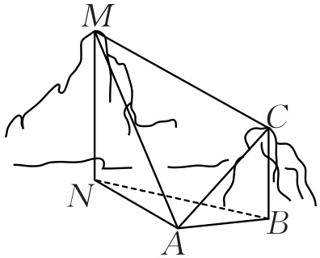

[解析]在 $△ABC$ 中，因为 $∠BAC={45}^{∘}$, $∠ABC={90}^{∘}$, $BC=100 m$，所以 $AC=\frac{100}{sin {45}^{∘}}=100\sqrt{2}\left(m\right)$，因为在 $△AMC$ 中， $∠MAC={75}^{∘}$， $∠MCA={60}^{∘}$，所以 $∠AMC={45}^{∘}$,由正弦定理可得 $\frac{AM}{sin∠ACM}=\frac{AC}{sin∠AMC}$,即 $\frac{AM}{sin {60}^{∘}}=\frac{100\sqrt{2}}{sin {45}^{∘}}$，解得 $AM=100\sqrt{3}\left(m\right)$,在 $Rt△ANM$ 中， $MN=AM⋅sin∠MAN=100\sqrt{3}×sin {60}^{∘}=150\left(m\right)$.

### 考点聚焦·突破

#### 考点一 测量距离［师生共研］

典例1 为了测量隧道口 $A$, $B$ 间的距离，开车从点 $A$ 出发，沿正西方向行驶 $400\sqrt{2}$ 米到达点 $D$，然后从点 $D$ 出发，沿正北方向行驶一段路程后到达点 $C$，再从点 $C$ 出发，沿东南方向行驶400米到达隧道口点 $B$ 处，测得 $B$, $D$ 间的距离为1000米.

（1）若隧道口 $B$ 在点 $D$ 的北偏东 $θ$ 的方向上，求 $cos θ$ 的值.

（2）求隧道口 $A$, $B$ 间的距离.

[解析]（1）在 $△BCD$ 中，由正弦定理得 $\frac{BD}{sin C}=\frac{BC}{sin∠CDB}$，

即 $\frac{1000}{sin {45}^{∘}}=\frac{400}{sin∠CDB}$，所以 $sin∠CDB=\frac{\sqrt{2}}{5}$，

由题可知， $∠CDB<{90}^{∘}$，所以 $cos∠CDB=\sqrt{1-\sin^{2}∠CDB}=\frac{\sqrt{23}}{5}$，即 $cos θ=\frac{\sqrt{23}}{5}$.

（2）由（1）可知， $cos∠ADB=sin∠CDB=\frac{\sqrt{2}}{5}$，

在 $△ABD$ 中，由余弦定理得 $AB^{2}=BD^{2}+AD^{2}-2⋅BD⋅AD⋅cos∠ADB={1000}^{2}+{\left(400\sqrt{2}\right)}^{2}-2×1000×400\sqrt{2}×\frac{\sqrt{2}}{5}=1000000$，

所以 $AB=1000$（米），故两隧道口 $A$, $B$ 间的距离为1000米.



**测量距离问题的两个注意事项**

1.确定要创建的三角形，首先确定所求量所在的三角形，若其他量已知,则直接求解；若有未知量，则把未知量放在另一个确定的三角形中求解.

2.确定用正弦定理还是余弦定理，如果都可用，就选择更便于计算的定理.

##### 针对训练

[2024·湖北模拟]如图，为了测量两山顶 $M$， $N$ 之间的距离，飞机沿水平方向在 $A$， $B$ 两点进行测量， $A$， $B$， $M$， $N$ 在同一个铅垂平面内.在点 $A$ 测得 $M$， $N$ 的俯角分别为 $α_{1}={75}^{∘}$， $β_{1}={30}^{∘}$，在点 $B$ 测得 $M$， $N$ 的俯角分别为 $α_{2}={45}^{∘}$， $β_{2}={60}^{∘}$，同时测得 $AB=2\sqrt{3} km$.

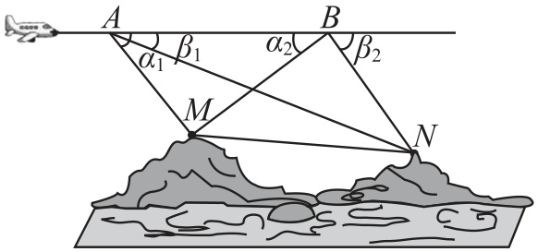

（1） 求 $AM$ 的长度；

[解析]在 $△ABM$ 中， $∠MAB={75}^{∘}$, $∠ABM={45}^{∘}$,则 $∠AMB={60}^{∘}$，

由正弦定理得 $\frac{AM}{sin∠ABM}=\frac{AB}{sin∠AMB}$，

所以 $AM=\frac{AB⋅sin∠ABM}{sin∠AMB}=\frac{2\sqrt{3}×\frac{\sqrt{2}}{2}}{\frac{\sqrt{3}}{2}}=2\sqrt{2}\left(km\right)$.

（2） 求 $M$， $N$ 之间的距离.

[解析]因为 $α_{2}={45}^{∘}$， $β_{2}={60}^{∘}$，

所以 $∠MBN={75}^{∘}$, $∠ABN={120}^{∘}$，则 $∠ANB={30}^{∘}$，

所以 $BN=AB=2\sqrt{3} km$， $AN=2ABcos {30}^{∘}=6 km$，

在 $△AMN$ 中，由余弦定理得， $MN^{2}=AM^{2}+AN^{2}-2AM⋅AN⋅cos\left(α_{1}-β_{1}\right)=8+36-24=20$，解得 $MN=2\sqrt{5}\left(km\right)$.

故 $M$， $N$ 之间的距离为 $2\sqrt{5} km$.

#### 考点二 测量高度［师生共研］

典例2 [2024·上饶模拟]某中学研究性学习小组为测量某建筑物的高度 $PO$，在和它底部位于同一水平高度的共线的三点 $A$， $B$， $C$ 处测得其顶端 $P$ 处的仰角分别为 $\frac{π}{6}$， $\frac{π}{4}$， $\frac{π}{3}$，且 $AB=BC=20 m$，如图所示，则该建筑物的高度为( B ).

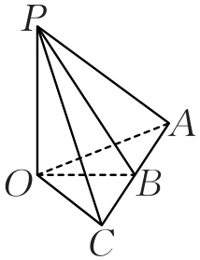

A. $15\sqrt{6} m$ B. $10\sqrt{6} m$ C. $6\sqrt{6} m$ D. $5\sqrt{6} m$

[解析]设 $PO=x m$，在 $Rt△POC$ 中， $∠PCO=\frac{π}{3}$，所以 $CO=\frac{x}{\sqrt{3}} m$，

在 $Rt△POB$ 中， $∠PBO=\frac{π}{4}$，所以 $BO=x m$，

在 $Rt△POA$ 中， $∠PAO=\frac{π}{6}$，所以 $AO=\sqrt{3}x m$，

在 $△BOC$ 和 $△BOA$ 中，由余弦定理得 $cos∠OBC+cos∠OBA=\frac{x^{2}+400-\frac{x^{2}}{3}}{40x}+\frac{x^{2}+400-3x^{2}}{40x}=0$，

解得 $x=10\sqrt{6}$ 或 $x=-10\sqrt{6}$（舍去），即该建筑的高度为 $10\sqrt{6} m$.

故选.

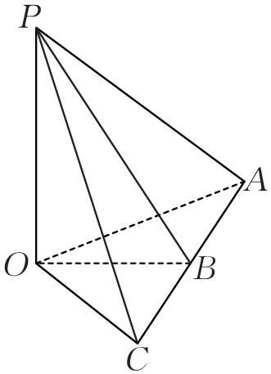



**测量高度问题的三个注意事项**

1.在处理有关高度问题时，理解仰角、俯角（它们是在铅垂面上所成的角）、方向（位）角（它是在水平面上所成的角）是关键.

2.在实际问题中，可能会遇到空间与平面（地面）同时研究的问题，这时最好画两个图形，一个空间图形，一个平面图形，这样处理起来既清楚又不容易搞错.

3.注意山或塔垂直于地面或海平面，把空间问题转化为平面问题.

##### 针对训练

[2024·常州模拟]现代传媒大厦是某市最高的标志性建筑.某学习小组要完成两个实习作业：验证某地图APP测距的正确性及测算传媒大厦的高度.如图1，在某水平路面上有两点 $A$， $B$，其中 $\vec{AB}$ 指向正西方向，首先利用该 $APP$ 测距功能测出 $AB$ 的长度为 $2 km$，接着在选定水平路面上可直接测距的 $C$， $D$ 两点，测得 $∠BCA={30}^{∘}$, $∠ACD={45}^{∘}$, $∠BDC={60}^{∘}$, $∠ADB={30}^{∘}$，学习小组根据上述条件计算出 $CD$ 长度，并将其与 $CD$ 的实际长度 $2.84 km$ 进行比较，若误差介于 $-20 m∼20 m$ 之间，则认为该地图APP测距是正确的.

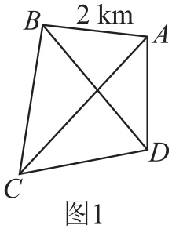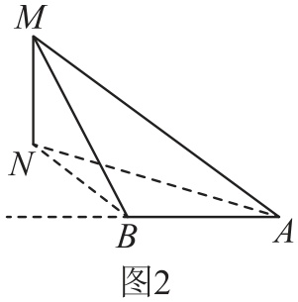

（1） 通过计算判断该地图APP测距是否正确. $\left(\sqrt{2}≈1.414\right)$

[解析]设 $CD=a km$，在等腰 $Rt△ACD$ 中， $AC=\sqrt{2}a km$，在 $△BCD$ 中， $∠BCA={30}^{∘}$， $∠ACD={45}^{∘}$， $∠BDC={60}^{∘}$，

可得 $∠CBD={45}^{∘}$，

由正弦定理得， $\frac{BC}{sin {60}^{∘}}=\frac{a}{sin {45}^{∘}}$，解得 $BC=\frac{\sqrt{6}}{2}a$，

在 $△ABC$ 中，由余弦定理得， $AB=\sqrt{{\left(\sqrt{2}a\right)}^{2}+{\left(\frac{\sqrt{6}}{2}a\right)}^{2}-2⋅\sqrt{2}a⋅\frac{\sqrt{6}}{2}a⋅cos {30}^{∘}}=\frac{\sqrt{2}}{2}a$，

$∵AB=2 km$， $∴a=2\sqrt{2} km≈2828 m$，

$∵\left|2828-2840\right|<20$， $∴$ 该地图APP测距是准确的.

（2） 如图2，小组在 $A$ 处测得现代传媒大厦楼顶 $M$ 在西偏北 $θ$ 方向上，且仰角 $∠MAN={4.8}^{∘}$，在 $B$ 处测得楼顶 $M$ 在西偏北 $φ$ 方向上，通过计算得 $\frac{sin θ}{sin φ}=\frac{3}{4}$， $\frac{cos θ}{cos φ}=\frac{11}{4}$， $tan {4.8}^{∘}≈0.0840$，若该地图APP测出的 $AB=2 km$ 是准确的，请根据以上数据测算出传媒大厦的高度.（精确到 $1 m$）

[解析]在 $△ABN$ 中，由正弦定理可得， $\frac{BN}{AN}=\frac{sin θ}{sin\left(π-φ\right)}=\frac{sin θ}{sin φ}=\frac{3}{4}$,

设 $BN=3x km$， $AN=4x km$，

由余弦定理可得， $cos θ=\frac{4+16x^{2}-9x^{2}}{16x}=\frac{4+7x^{2}}{16x}$，

$cos∠ABN=\frac{9x^{2}+4-16x^{2}}{12x}=\frac{4-7x^{2}}{12x}$，

$cos φ=cos\left(π-∠ABN\right)=-cos∠ABN=\frac{7x^{2}-4}{12x}$，

由 $\frac{cos θ}{cos φ}=\frac{11}{4}$，解得 $x=1$， $∴BN=3 km$， $AN=4 km$，

在 $Rt△AMN$ 中， $MN=AN⋅tan∠MAN=4×tan {4.8}^{∘}≈4×0.0840=0.336\left(km\right)$，即传媒大厦的高度约为 $336 m$.

#### 考点三 测量角度［师生共研］

典例3 如图所示，遥感卫星发现海面上有三个小岛，小岛 $B$ 位于小岛 $A$ 北偏东 ${75}^{∘}$ 方向距离60海里处，小岛 $B$ 北偏东 ${15}^{∘}$ 方向距离 $\left(30\sqrt{3}-30\right)$ 海里处有一个小岛 $C$.

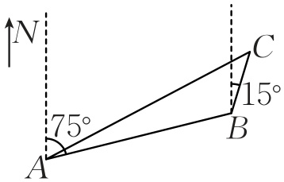

（1）求小岛 $A$ 到小岛 $C$ 的距离；

（2）如果有游客想直接从小岛 $A$ 出发到小岛 $C$，求游船航行的方向.

[解析]（1）在 $△ABC$ 中， $AB=60$， $BC=30\sqrt{3}-30$,

$∠ABC={180}^{∘}-{75}^{∘}+{15}^{∘}={120}^{∘}$，根据余弦定理得,

$AC^{2}=AB^{2}+BC^{2}-2AB⋅BC⋅cos∠ABC={60}^{2}+{\left(30\sqrt{3}-30\right)}^{2}-2×60×\left(30\sqrt{3}-30\right)⋅cos {120}^{∘}=5400$,

$∴AC=30\sqrt{6}$, $∴$ 小岛 $A$ 到小岛 $C$ 的距离是 $30\sqrt{6}$ 海里.

（2）根据正弦定理得, $\frac{AC}{sin∠ABC}=\frac{AB}{sin∠ACB}$,

$∴\frac{30\sqrt{6}}{sin {120}^{∘}}=\frac{60}{sin∠ACB}$,解得 $sin∠ACB=\frac{\sqrt{2}}{2}$,

在 $△ABC$ 中， $∵∠ABC={120}^{∘}$, $∴∠ACB$ 为锐角,

$∴∠ACB={45}^{∘}$, $∴∠CAB={180}^{∘}-{120}^{∘}-{45}^{∘}={15}^{∘}$.

由 ${75}^{∘}-{15}^{∘}={60}^{∘}$ 得,游船应该沿北偏东 ${60}^{∘}$ 的方向航行.



**测量角度问题的三个注意事项**

1.测量角度时，首先应明确方位角及方向角的含义；

2.求角的大小时，先在三角形中求出其正弦或余弦值；

3.在解应用题时，要根据题意画出示意图，通过这一步可将实际问题转化为可用数学方法解决的问题，解题过程中也要注意体会正、余弦定理综合使用的优点.

##### 针对训练

[2024·黔西模拟]为了测量一个不规则湖泊两端 $C$， $D$ 之间的距离，如图，在东西方向上选取相距 $1 km$ 的 $A$， $B$ 两点，点 $B$ 在点 $A$ 的正东方向上，且 $A$， $B$， $C$， $D$ 四点在同一水平面上.从点 $A$ 处观测得点 $C$ 在它的东北方向上，点 $D$ 在它的西北方向上；从点 $B$ 处观测得点 $C$ 在它的北偏东 ${30}^{∘}$ 方向上，点 $D$ 在它的北偏西 ${60}^{∘}$ 方向上.

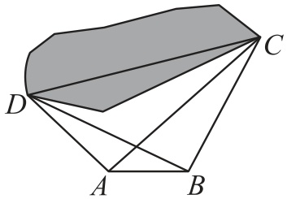

（1） 求 $C$， $D$ 两点之间的距离；

[解析]由已知得 $∠DAB={135}^{∘}$， $∠DBA={30}^{∘}$，

所以 $∠ADB={15}^{∘}$, $sin∠ADB=sin\left({60}^{∘}-{45}^{∘}\right)=\frac{\sqrt{6}-\sqrt{2}}{4}$.

在 $△ABD$ 中，由正弦定理得， $BD=\frac{ABsin∠DAB}{sin∠ADB}=\sqrt{3}+1\left(km\right)$.

同理，在 $△ABC$ 中， $∠CBA={120}^{∘}$， $∠CAB={45}^{∘}$，所以 $∠ACB={15}^{∘}$，

由正弦定理得， $BC=\frac{ABsin∠CAB}{sin∠ACB}=\sqrt{3}+1\left(km\right)$.

则 $∠DAC=∠DBC={90}^{∘}$，

在 $△BCD$ 中， $BC=BD$，

所以 $CD=\sqrt{2}BC=\sqrt{6}+\sqrt{2}\left(km\right)$.

（2） 以 $D$ 为观测点，求点 $C$ 的方向角.

[解析]如图所示，作 $DE//AB$,交 $BC$ 于点 $E$，

由（1）知， $∠BDC={45}^{∘}$， $∠BDE=∠ABD={30}^{∘}$，所以 $∠CDE={45}^{∘}-{30}^{∘}={15}^{∘}$，

即点 $C$ 在点 $D$ 的北偏东 ${75}^{∘}$ 方向上.

